Министерство науки и высшего образования РФ

Федеральное государственное бюджетное образовательное учреждение высшего образования

«Хабаровский государственный университет экономики и права»

Факультет управления и технологий

Кафедра информационных систем и технологий

Лабораторная работа №1

По дисциплине: Математические методы и модели в экономике

Тема: Графический метод решения задач линейного программирования (ЛП)

Выполнила: Драган Е.В.

гр. ПИ(б)-71

Проверила: к.т.н., доцент

Чуйко О.И.

Хабаровск

2020

Задание

z = 2x + 3y → max

При условиях:

$$\left\{\begin{aligned}3x+2y≤6 \\ x+2y≥-4 \\ x+y≤2 \\ x≥-2;y ≥-2\end{aligned}\right.$$

Решение

Способ №1

Запишем ограничения в виде уравнений и построим соответствующие им линии уровня на системе координат.

$$\left\{\begin{aligned}3x+2y=6 \\ x+2y=-4 \\ x+y=2\end{aligned}\right.$$

Для каждой из функций ограничений определяем вектор – градиент, определяющий область увеличения функций.

$$grad f_{i}(x)=∇f_{i}(x)=\left(\frac{∂f_{i}(x)}{∂x};\frac{{∂f}_{i}(x)}{∂y}\right)$$

$$\left\{\begin{aligned}∇f_{1}(x)=(3;2) \\ ∇f_{2}(x)=(1;2) \\ ∇f_{3}(x)=(1;1)\end{aligned}\right.$$

Строим ОДР, удостоверяющую ограничениям.

Определяем градиент функции и строим на плоскости

$$∇Z(x)=\left(\frac{∂z}{∂x};\frac{∂z}{∂y}\right)=(2;3)$$

Через начало координат перпендикулярно градиенту $∇Z(x$) проводим прямую – линию уровня целевой функции z=0. Линия уровня z перемещается в направлении градиента $∇Z(x)$ параллельно самой себе до тех пор, пока она не займёт крайнюю точку на ОДР. Это будет точка A с координатами ($x^{0}{,y}^{0}$), определяемыми решением системы уравнений:

$$\left\{\begin{aligned}x=-2 \\ x+y=2\end{aligned}\right.$$

Откуда $x^{0}=-2 {,y}^{0}=4$

Значение целевой функции $Z_{max}$ в точке A $Z_{max}$ =8

Способ №2

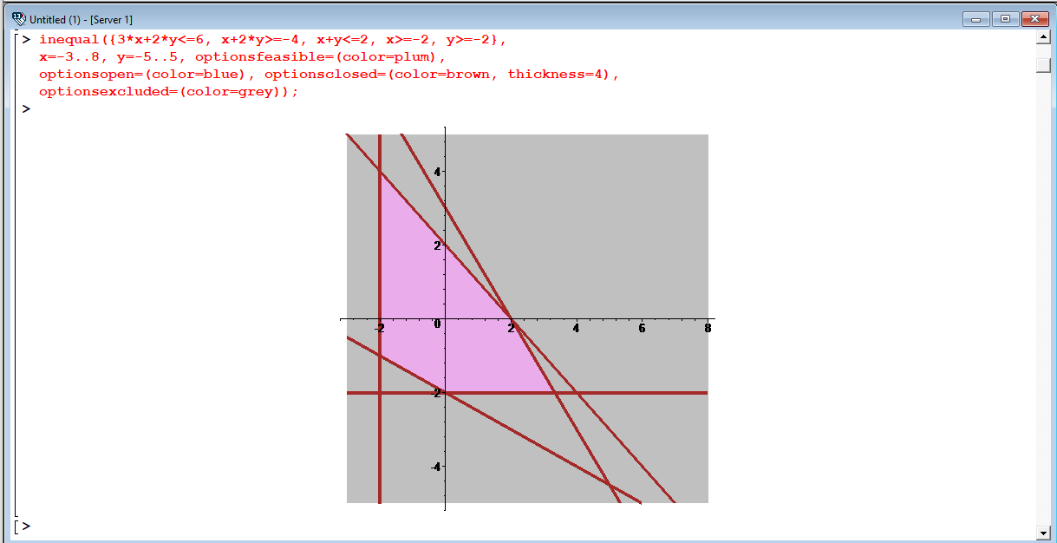

Рисунок 1 – Область допустимых решений

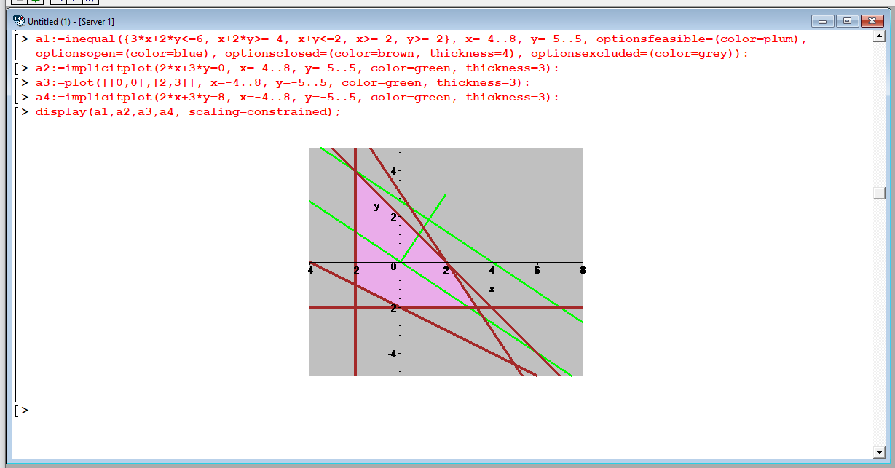

Рисунок 2 – Целевые функции

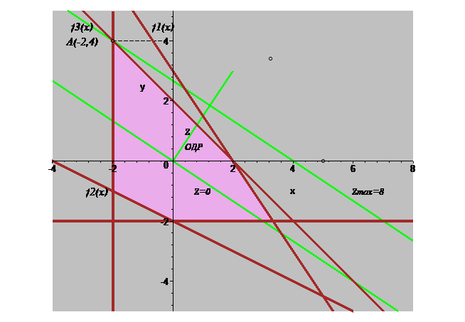

Рисунок 3 – Окончательное решение задачи

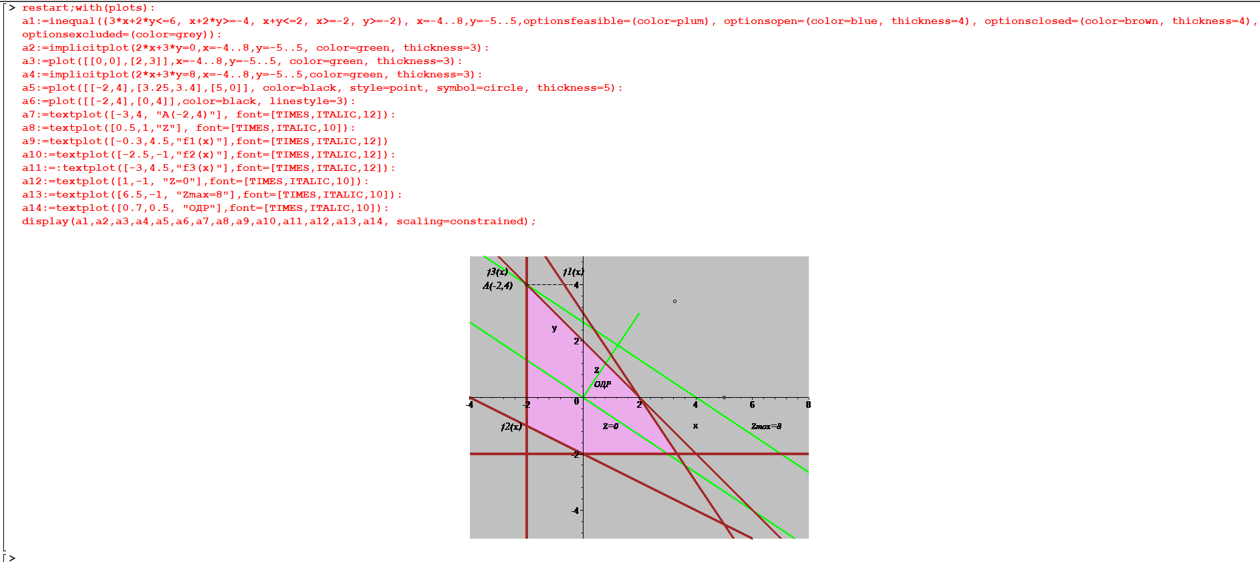

> **restart;with(plots):**

**a1:=inequal({3*x+2*y<=6, x+2*y>=-4, x+y<=2, x>=-2, y>=-2}, x=-4..8,y=-5..5,optionsfeasible=(color=plum), optionsopen=(color=blue, thickness=4), optionsclosed=(color=brown, thickness=4), optionsexcluded=(color=grey)):**

**a2:=implicitplot(2*x+3*y=0,x=-4..8,y=-5..5, color=green, thickness=3):**

**a3:=plot([[0,0],[2,3]],x=-4..8,y=-5..5, color=green, thickness=3):**

**a4:=implicitplot(2*x+3*y=8,x=-4..8,y=-5..5,color=green, thickness=3):**

**a5:=plot([[-2,4],[3.25,3.4],[5,0]], color=black, style=point, symbol=circle, thickness=5):**

**a6:=plot([[-2,4],[0,4]],color=black, linestyle=3):**

**a7:=textplot([-3,4, "A(-2,4)"], font=[TIMES,ITALIC,12]):**

**a8:=textplot([0.5,1, "Z"], font=[TIMES,ITALIC,10]):**

**a9:=textplot([-3,4.5, "f3(x)"],font=[TIMES,ITALIC,12]):**

**a10:=textplot([-2.5,-1, "f2(x)"],font=[TIMES,ITALIC,12]):**

**a11:=textplot([-0.3,4.5, "f1(x)"],font=[TIMES,ITALIC,12]):**

**a12:=textplot([1,-1, "Z=0"],font=[TIMES,ITALIC,10]):**

**a13:=textplot([6.5,-1, "Zmax=8"],font=[TIMES,ITALIC,10]):**

**a14:=textplot([0.7,0.5, "ОДР"],font=[TIMES,ITALIC,10]):**

**display(a1,a2,a3,a4,a5,a6,a7,a8,a9,a10,a11,a12,a13,a14, scaling=constrained);**